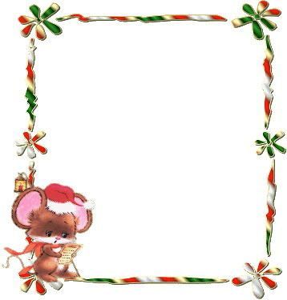

解放路小学六年级一周作业导航
学科__ 数学_____ 周次___第3周____
六
学习内容 | 列方程解决稍复杂的百分数实际问题
学习目标 | 在解题过程中让学生在寻找方法感受到数学知识在生活中的广泛应用，进一步掌握分析解题的能力，正确理解数量之间的相等关系的重要性。理清知识脉络，体会学习的收获。
重点难点分析 | 1、以百分数乘法为相等关系，列方程解决实际问题。  2、用不同方法检验，沟通百分数问题的联系。  检验实际问题的答案，一般不采用代入原方程的方法，因为把x的值代入原方程只能检验解方程，不能检验列方程。鼓励学生联系折扣的含义，用多种方法检验。体现了各类百分数问题的内在联系。  3、进行解决各类问题的练习，灵活应用数量关系  4、 利用线段图显示相等关系，分散列方程的难点。  求单位“1”是多少的百分数问题一般列方程解答，找到相等关系既是关键，又经常是难点。  5、加强数量关系的练习，提高寻找相等关系的能力。
拓展练习 | - 仔细审题，认真填空  1、4是5的（ ）%, 5比4多（ ）%， 4比5少（ ）%  2、“今年产值比去年增加20%”列成数量关系是“ ○ =今年的产值  3，“今年二月份用电量比去年二月份用电节约10%”列成数量关系：  - 解决实际问题  1、苏伟看一本故事书，一个星期正好看了60页，是这本故事书的30%，还剩多少页没看？

六年级数学备课组推荐

